Урок 5
Программирование на языке Логов среде KTurtle
Цели:
- познакомить учащихся о среде программирования Kturtle; ввести основные команды перемещения исполнителя Черепашки; уметь составлять простейшие рисунки;
- способствовать развитию алгоритмического и математического мышления (вычисление углов); способствовать развитию внимания, воображения (уметь представлять повороты исполнителя);
- способствовать воспитанию познавательного интереса учащихся, самостоятельности.
Тип урока: объяснение нового материала.
Методы: объяснительно-иллюстративные (беседа, рассказ, демонстрация презентации), частично-поисковый (постановка задачи, поиск решения), практическая самостоятельная работа.

Ход урока
- Актуализация
Проверка домашнего задания (работа учащегося на доске).
- Сегодня мы познакомимся с новым исполнителем алоритма — Черепашкой и начнем программировать в среде Kturtle.
Когда-то в 1968-69 гг Сеймур Пейперт придумал язык программирования для детей Лого («Слово»). Этот язык включает себя множество разнообразных команд, позволяющих рисовать, решать вычислительные задачи и делать многое другое.
- Исполнитель команд — Черепашка. Сначала мы познакомимся с Черепашьей графикой.
- Тот из вас, кто, решив достаточное число задач, сумеет ее изучить, научится многому.
- Во-первых, писать программы. Черепаший язык универсален, его конструкции — основа любого «взрослого2 языка программирования.
- Во-вторых, писать программы правильно, используя приемы и методы, которые применяют настоящие программисты.
- В-третьих, будет специалистом по геометрическим фигурам, координатной плоскости.
Объявление темы (слайд 1)

- Изложение нового материала
(слайд 2)
Запуск программы:
Образование, Разработка, Обучение программированию на языке Лого
Познакомимся со средой Kturtle: редактор кода, скорость выполнения, запуск программ.
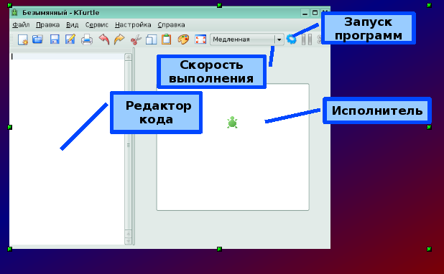
Записи в тетрадях: основные команды.

Команда | Описание
Вперёд Х  вп | Перемещает Черепашку на Х шагов вперед
Назад х  нд | Перемещает Черепашку на Х шагов назад
Налево Х  лв | Поворачивает Черепашку на Х градусов налево
Направо Х  пр | Поворачивает Черепашку на Х градусов направо
Спрячь  сч | Скрывает Черепашку
Покажи  пж | Делает Черепашку видимой
Очисти  очс | Очищает холст от следов.
Сброс | Очищает холст. Возвращает Черепашку в исходное положени
Задача: Написать программу рисования квадрата (слайд 4)
В исходном положении Черепашка находится в центре экрана, головой вперед.
Размер холста 300⨯250
Для изменения размера холста надо дать команду:
Настройка, Настроить KTurtle
Решение:
Сброс
Вперёд 100
направо 90
вперёд 100
направо 90
вперёд 100
направо 90
вперёд 100

- Первичное закрепление.
Черепашка находится в выделенной точке и смотрит в направлении стрелки. Какие команды поворота следует задать черепашке, чтобы она продолжала двигаться по пунктирной линии? (слайд 5, 6, 7)
135
Лв 120
120

Пр 135

60
60
Пр 60
Пр 60
90
Пр 90

45
Пр 45
30
Пр 30
120
Лв 120

- Практическая работа учащихся за компьютером: (слайд 8)

Задание: Написать программы рисования следующих фигур так, чтобы ни одна линия не проводилась дважды и Черепашка не прерывала свой путь.

Примерные ответы:
1)  сброс  направо 45  вперёд 50  направо 90  вперёд 50  направо 135  вперёд 70  спрячь  (Слайд 9) | 2)  сброс  вп 50  направо 45  вп 40  пр 90  вп 40  пр 45  вп 50  пр 90  вп 55  спрячь  (слайд 10) | 3)  сброс  вп 50  пр 90  вп 50  пр 90  вп 50  пр 90  вп 50  пр 135  вп 71  лв 90  вп 35  лв 90  вп 35  лв 90  вп 71  спрячь  (слайд 11)

- Итоги урока. Домашнее задание (слайд 11)
1) Выучить команды.

2) Можно ли написать программу следующей фигуры так, чтобы ни одна линия не проводилась дважды и Черепашка не прерывала свой путь?

